**LAPORAN PRAKTIKUM**

“STRUKTUR DOKUMEN HTML”



Praktek 3 : Struktur Dokumen HTML dan Elemen Block-level & Inline

Nama : M. Iqbal Harimurti

NIM : C030323023

Dosen Pengampu : ARIFIN NOOR ASYIKIN, ST, MT

**PRODI TEKNIK INFORMATIKA**

**JURUSAN TEKNIK ELEKTRO**

**POLITEKNIK NEGERI BANJARMASIN**

1. **TUJUAN**
2. **Mahasiswa dapat memahami dan mengaplikasikan struktur dasar dokumen HTML yang benar.**
3. **Mahasiswa mampu membedakan dan menggunakan elemen block-level dan inline dalam HTML.**
4. **Mahasiswa dapat menggunakan tag <div> dan <span> untuk mengelola tata letak dan gaya halaman web.**
5. **Mahasiswa mampu membuat struktur halaman web sederhana dengan header, footer, menu navigasi, dan artikel menggunakan tag HTML yang sesuai.**
6. **DASAR TEORI**

HTML merupakan singkatan dari HyperText Markup Language adalah sebuah bahasa markah yang dipergunakan untuk mengolah halaman peramban. HTML dapat diolah menggunakan aplikasi text editor di berbagai macam jenis sistem operasi, salah satu contohnya adalah Visual Studio Code yang berada di sistem operasi Windows.

1. **ALAT DAN BAHAN**
2. Komputer/laptop dengan editor teks (misalnya: Visual Studio Code, Sublime Text, atau Notepad++)
3. Browser web (misalnya: Google Chrome, Mozilla Firefox)
4. Akses ke internet (untuk referensi jika diperlukan)
5. **LANGKAH KERJA**
6. **Struktur Dokumen HTML**
7. Membuat File HTML Dasar

* Buka teks editor dan buat file baru dengan nama *index.html*.
* Setelah itu, ketik kode HTML berikut :

1. Memahami Struktur Dasar HTML
   * + <!DOCTYPE html>: Mendefinisikan tipe dokumen.
     + <html>: Root dari dokumen HTML.
     + <head>: Berisi metadata seperti charset, viewport, dan title.
     + <title>: Judul halaman yang akan muncul di tab browser.
     + <body>: Tempat di mana semua konten halaman web berada.

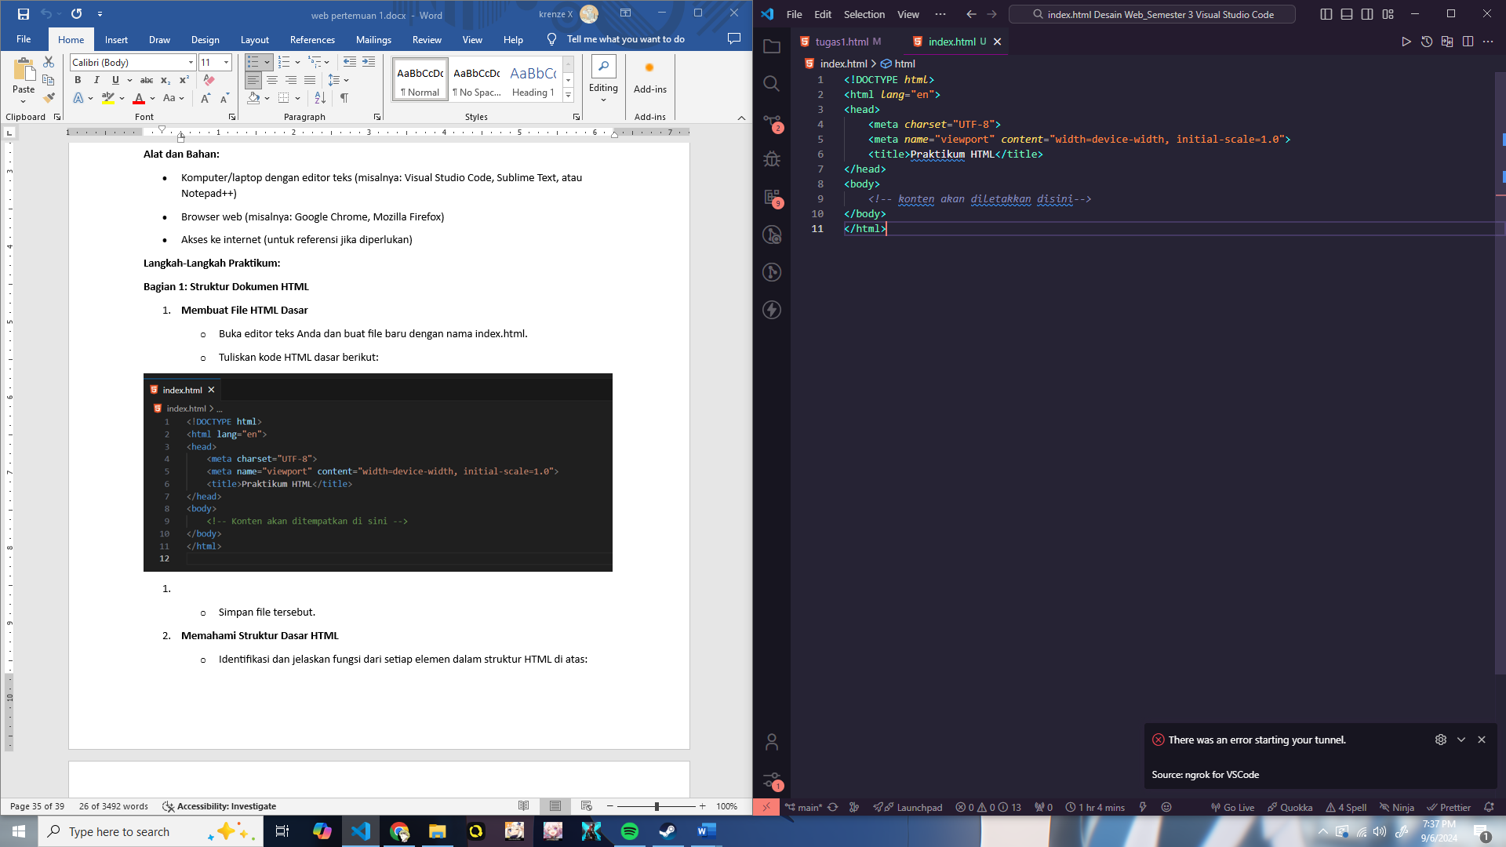

1. **Elemen Block-levevl dan Inline**
2. Menambahkan Elemen Block-level

* Tambahkan elemen block-level berikut ke dalam <body>;

